BÁO CÁO QC — CẬP NHẬT 03/10/2026: Kiểm tra chất lượng **độ bám màu thẻ mẫu DL 16/19** tại Công ty Bình Thạnh — pha công thức glaze màu theo phiếu hướng dẫn quy trình gửi khách hàng (HD-KT-THMM · Phụ lục 04 · DL 16/19) ⇒ hôm nay đã thực hiện xong quy trình
Ngày báo cáo: 03/10/2026
Người báo cáo: Nguyễn Anh Trí (QC1 — kiểm tra tại Công ty Bình Thạnh)
Kính gửi: BLĐ phòng Kỹ thuật & phòng QC BT-Chem
Nguồn: tin nhắn Zalo hội thoại "Trí QC" gửi lúc 18:56 ngày 03/10/2026: 01 tin nhắn chữ + 07 ảnh (0 video) trong hội thoại; chủ nhân gửi 03 ảnh qua Telegram để lập mục báo cáo này (phiếu hướng dẫn quy trình DL 16/19 có dấu · phiếu viết tay công thức pha glaze DL 16/19 ngày 3-10-2026 · ảnh 04 thanh phào chỉ sơn thử). Hai phiếu giấy do agy đọc (model `gemini-3.8-flash-high`, đọc từng phiếu riêng — không ghép bảng).
---

1. Nguyên văn tin nhắn báo cáo trong ngày
Báo cáo a công việc hôm nay ở cty bình thạnh : kiểm tra chất lượng độ bám màu DL 16/19
- pha công thức glaze màu ( có from có đính kèm )
- thực hiện theo quy trình gửi khách hàng
Nhưng ở công đoạn dặm glaze màu ( 1/2 dặm glaze ; 1/2 sử dụng stain màu dặm )
Hôm nay đã thực hiên xong quy trình .
(Nguyên văn giữ nguyên lỗi chính tả/viết tắt của nguồn: "from" (ý là form), "thực hiên", "cty", "a" — không sửa.)
---

2. Phiếu hướng dẫn quy trình **HD-KT-THMM** (Phụ lục 04) — thẻ mẫu màu **DL 16/19**
Khách hàng: CÔNG TY ĐĂNG LONG · Loại gỗ: MDF · Loại sơn: NC · Sản phẩm: hàng trong nhà (indoor) · Độ bóng: 10 % ± 5 % · Ngày ban hành: 25/07/2024
Đơn vị ban hành: CÔNG TY TNHH SX - TM HOÁ KEO BÌNH THẠNH (BT CHEM) — ISO 9001 / ISO 14001
Ký duyệt: bộ phận KỸ THUẬT HKBT — NGUYỄN TIẾN SÁNG
Bước | Tên bước & hoá chất (nguyên văn) | Tỉ lệ pha | Phương pháp | Thời gian khô & xả nhám
\* | Chà nhám bề mặt gỗ — xử lý nhám (nhám # 240) và trám trét khuyết tật đạt yêu cầu | (nguồn không ghi) | (nguồn không ghi — dùng nhám # 240 và trám trét) | (nguồn không ghi)
1 | 1- LÓT PU — LÓT PU. · CỨNG PU · DUNG MÔI PU LÓT | 200 · 100 · 200 | PHUN BẰNG SÚNG SƠN | 2 → 3 GIỜ, CHÀ NHÁM #320
2 | 2- LÓT MÀU NC — LÓT MÀU NC DL 16/19 · DUNG MÔI NC 02 | 100 · 80 | PHUN BẰNG SÚNG SƠN — 1 PATH | 2 → 3 GIỜ, CHÀ NHÁM #320
3 | 3- LÓT MÀU NC — LÓT MÀU NC DL 16/19 · DUNG MÔI NC 02 | 100 · 80 | PHUN BẰNG SÚNG SƠN — 2 PATHS | 2 → 3 GIỜ, CHÀ NHÁM #400
4 | 4- LAU GLAZE MÀU — GLAZE MÀU ĐLO 16/19 · DUNG MÔI PEGASOL | 100 · 300 | DÙNG VẢI LAU → LAU SẠCH → CHÀ LIGHT | 45 → 60 PHÚT
5 | 5- LÓT NC HB — LÓT NC HB · DUNG MÔI NC HB | 100 · 150 | PHUN BẰNG SÚNG SƠN | 2 → 3 GIỜ, CHÀ NHÁM #320
6 | 6- GLAZE MÀU (DẶM) — GLAZE MÀU ĐLO 16/19 · DUNG MÔI PEGASOL | 100 · 300 | PHUN BẰNG SÚNG SƠN | 30 PHÚT
7 | 7- BÓNG NC HB 10 % — BÓNG NC HB 10 % · DUNG MÔI NC HB | 100 · 150 | PHUN BẰNG SÚNG SƠN | SAU 12 GIỜ KIỂM TRA SP ĐẠT → ĐÓNG GÓI

Ghi chú cuối phiếu (nguyên văn):
1. Thùng, can chứa đựng sơn, màu, dung môi… phải được đậy kín nắp và bảo quản nơi khô ráo thoáng mát, không làm mất nhãn mác.
2. Quậy kỹ hỗn hợp sơn, màu… trước khi pha và trước khi sơn.
3. Trên đây là Quy trình thực hiện mẫu màu DL 16/19. Khi áp dụng sản xuất, tùy thuộc vào điều kiện sản xuất thực tế Nhà máy (kết cấu sản phẩm, tay nghề công nhân, chuyền sơn…) Quy trình trên có thể thay đổi để phù hợp với sản xuất (tỉ lệ pha chế sơn, màu, các bước thực hiện…).
4. Vào những ngày nắng nóng, nhiệt độ nhà xưởng ≥ 35 °C, độ ẩm ≤ 60 % (hoặc mưa ẩm, nhiệt độ ≤ 28 °C, độ ẩm ≥ 65 %) đề nghị tăng cường chất chậm khô Retarder (5 → 7 %) vào hỗn hợp sơn lót, bóng, để hạn chế màng sơn nhanh khô, mốc do thời tiết.
---

3. Phiếu **viết tay** — "Công thức pha glaze DL 16/19", ngày **3-10-2026** (do QC thực hiện tại Bình Thạnh)
① Tinh màu (nhóm A):
Màu | Mã | Tỉ lệ | Hệ | Khối lượng
Nâu | Bu 55 11 | (1-1) | PE | 100 g
Đen | pb 1012 | (1-2) | PE | 20 g

⇒ Dấu ngoặc nhọn `}` gom cả hai dòng thành nhóm (A) (tổng 120 g tinh màu cốt) — dùng làm nguồn tinh màu cho 4 cột thử ở phần ②.
② Glaze màu (bảng 4 cột thử nghiệm):
Hạng mục | ① | ② | ③ | ④ (Ⓐ)
TM (tinh màu nhóm A) | 30 | 30 | 30 | 30 (có thêm số 40 viết phía trên)
Dung môi glaze | 45 | 45 | 45 | 45
Glaze PU | — | 6 | — | —
Dầu lau OBT 0608 | — | — | 6 | —
Glaze tự nhiên | — | — | — | 6
Hỗn hợp phụ gia 08/22 (3 %) | — | — | — | 2,4

(Có vạch kẻ dọc phân tách cột ③ với cột ④ (Ⓐ). Đơn vị các số trong bảng ②: ngầm định là gam, kế thừa từ phần ①.)
---

4. Ghi nhận từ ảnh 04 thanh phào chỉ sơn thử
- 04 thanh phôi (phào chỉ khía rãnh dọc, không phải thanh phẳng) xếp nối tiếp trên bàn pha sơn ⇒ tương ứng 04 công thức thử ① ② ③ ④ của phiếu viết tay.
- Màu: nâu gỗ; màu đọng đậm ở khe rãnh và sáng trong hơn ở đỉnh gờ (đặc trưng của lau glaze). Tông màu giữa 04 thanh chênh lệch nhẹ — đúng mục đích so sánh 4 biến thể công thức.
- Độ bóng: bán bóng → bóng nhẹ; thấy rõ dải phản quang đèn chạy dọc trên đỉnh gờ.
- Bề mặt: không thấy xước, không chảy sơn, không bọt khí, không cộm bụi; mép cắt đầu thanh vẫn lộ thớ gỗ mộc (chưa phủ kín).
- Bên cạnh: dãy cốc nhựa đựng dung dịch glaze (một cốc có nhãn số 2), một vật hình trụ dán mã viết tay.
---

5. Ảnh
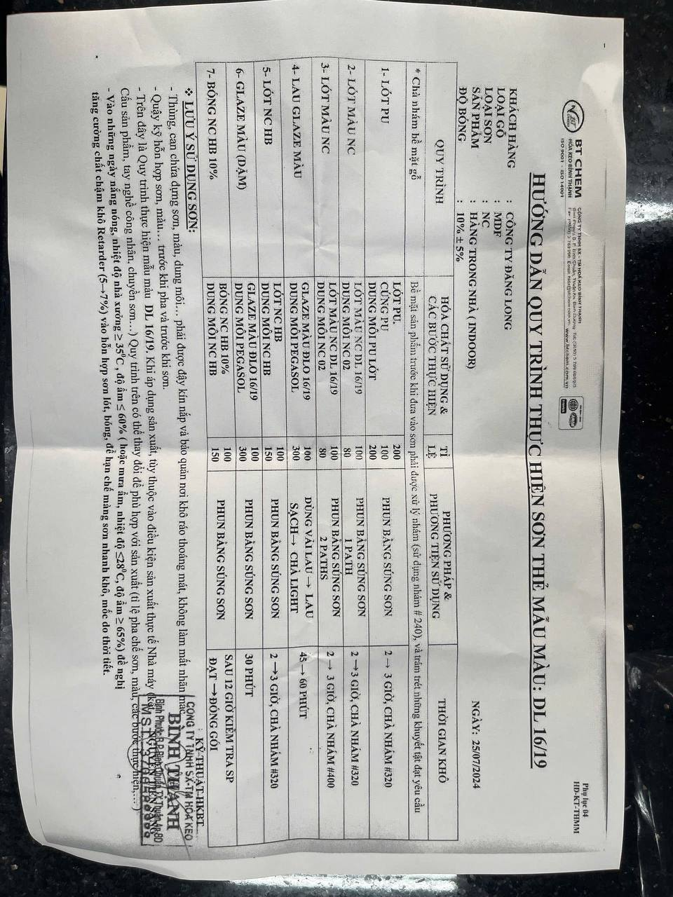
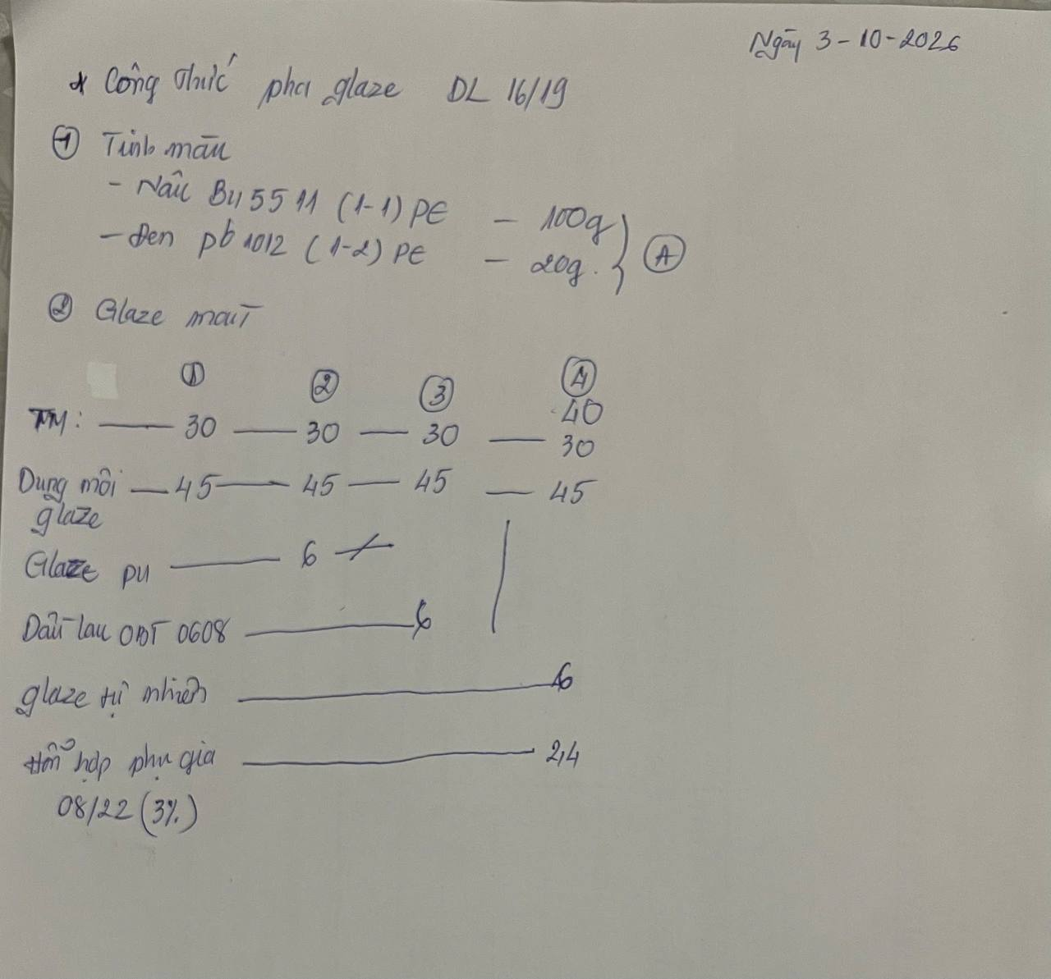
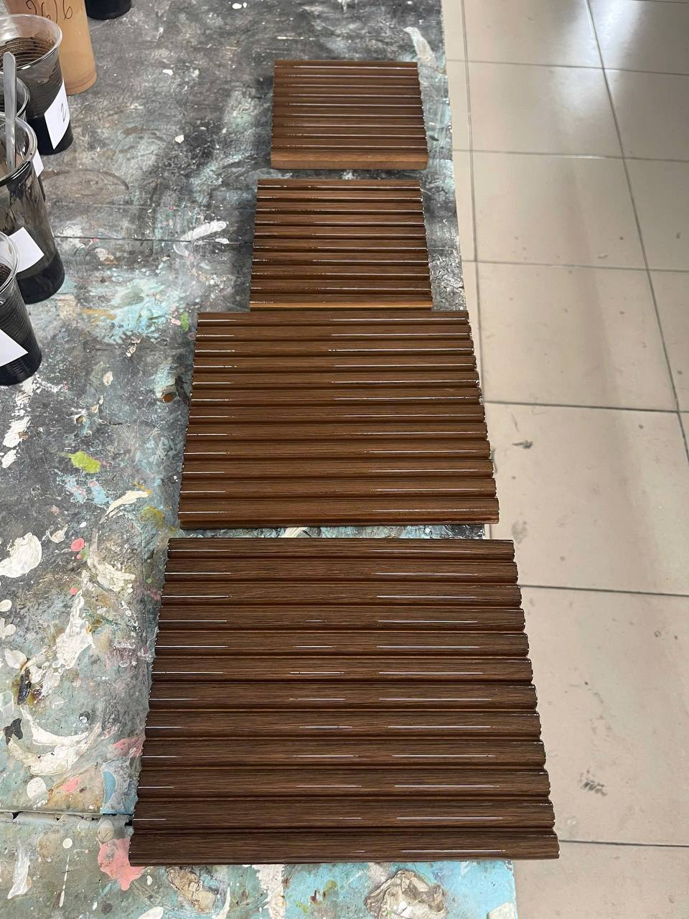
---

6. Việc chờ / kế hoạch
Mốc | Nội dung | Trạng thái
📅 Theo dõi | Kiểm tra chất lượng độ bám màu DL 16/19 sau khi hoàn tất quy trình — chờ kết quả số (độ bám/ô thử, số mẫu) | ⏳ chờ bổ sung
📅 Theo dõi | Công đoạn dặm glaze màu theo cách làm thực tế hôm nay (1/2 dặm glaze · 1/2 dùng stain màu dặm) — cần chốt đây là phương án chính thức hay chỉ là thử tại chỗ | ⏳ chờ xác nhận
📅 Theo dõi | 4 biến thể công thức glaze (①②③④) — chờ chốt cột nào được duyệt để gửi khách hàng (bản thân phiếu viết tay chưa ghi kết quả đánh giá) | ⏳ chờ chốt

---
⚠️ Ghi chú đối chiếu & theo dõi:
- Nối chuỗi hồ sơ: thẻ mẫu màu DL 16/19 đã có tiền sử trong file — phiếu quy trình tương tự đã được dùng cho vụ tróc sơn ở Đăng Long (`_nguon_md.md`, 27/08–05/09, tỉ lệ lỗi 30 % ↔ 70 % chưa thống nhất) và các mục QC 27–30/09 trao đổi về mã màu DL 16/19. Mục hôm nay là quy trình chuẩn + công thức glaze mới cho cùng thẻ màu, KHÔNG phải vụ tróc sơn mới.
- Nguồn ghi "có from có đính kèm" — nghi là "form" (phiếu công thức) đính kèm, khớp với ảnh phiếu viết tay hôm nay; giữ nguyên văn, đề nghị Trí xác nhận.
- Lệch cần xác nhận — mã glaze ở bước 4 & 6: agy đọc là `GLAZE MÀU ĐLO 16/19` (chữ O; 85 %) hay `ĐL0` (số 0; 15 %), trong khi bước 2–3 ghi `LÓT MÀU NC DL 16/19`. ⇒ đề nghị chốt mã chuẩn trước khi dùng làm chứng từ (cùng dạng lệch đã từng gặp: `glaze ĐLO 27` ↔ `ĐLO 2.7` ở hồ sơ Đăng Long).
- Điểm agy tự đánh dấu chưa chắc chắn (không dùng làm số liệu chắc khi chưa xác nhận): tên pháp nhân `BÌNH THẠNH` 95 % / `BÌNH THÀNH` 5 % · mã glaze `ĐLO` 85 % / `ĐL0` 15 % · bước 6 `(DẶM)` 98 % / `(ĐẬM)` 2 % · MST trên mộc `3700589888` chỉ 80 % (4 số cuối bị mực lem) · địa chỉ trụ sở trên tiêu đề 90 %.
- Điểm chưa chắc trên phiếu viết tay (agy nêu rõ): đầu cột thứ tư là `Ⓐ` (85 %) hay `④` (15 %) · ô TM cột ④ có 2 số `40` (trên) và `30` (dưới) — cần chốt số nào là số dùng · số `6` dòng Glaze PU thuộc cột ② (85 %) hay cột ① (15 %) · mã nâu `55 11` (90 %) hay `5511` · tiêu đề phần ① là "Tinh màu" (75 %) hay "Tính màu" (25 %).
- Kiểm chứng chéo công thức bằng số học: cột ④ có TM 30 + dung môi 45 + glaze tự nhiên 6 = 81 g nền; phụ gia 3 % của 80 g = 2,4 g ⇒ khớp đúng con số viết tay `2,4` — đây là bằng chứng nội tại cho thấy bảng ② đọc đúng.
- Thiếu số liệu định lượng: báo cáo hôm nay chỉ nêu đã thực hiện xong quy trình, CHƯA có kết quả độ bám màu (số ô/độ bám, số mẫu thử) · chưa có thông số thực tế khi chạy quy trình (độ nhớt pha, nhiệt độ – độ ẩm xưởng, số lớp thực tế, thời gian khô thực tế từng bước) · chưa chốt cột công thức glaze nào được chọn · chưa có số lượng sản phẩm/mẫu áp dụng.
- Chưa kiểm chứng: không có phép đo độ bám (ô thử/cross-cut hoặc kéo thước) và không có ảnh cận cảnh vết kiểm ⇒ chưa thể kết luận "đạt" cho thẻ mẫu DL 16/19; mới chỉ kết luận đã chạy xong quy trình.
- Ảnh: hội thoại Zalo hôm nay có 07 ảnh (0 video) lúc 18:56; mục báo cáo dùng 03 ảnh do chủ nhân gửi qua Telegram (đúng 03 ảnh này, không tải thêm ảnh nào từ hội thoại — theo yêu cầu chủ nhân).
- Engine đọc ảnh: agy · `gemini-3.8-flash-high` (2 lượt riêng: phiếu quy trình 575,6 s · phiếu công thức + ảnh phôi 522,7 s). Kết quả agy là tự khai — các số đã được đối chiếu nội tại (mục kiểm chứng số học ở trên) nhưng chưa đối chiếu với bản giấy gốc ⇒ số nào dùng làm chứng từ thì nên soi lại phiếu.

